**Антиоксидант НСП**

Antioxidant NSPАртикул: 1825

* Оказывает антиоксидантное действие.
* Ускоряет регенерацию, способствует заживлению ран и трофических язв.
* Обладает онкопротекторным действием.
* [СГР](https://drive.google.com/open?id=1Bd4UUpjq4PKjryUnxufNxmOW_bQ-UHB_)

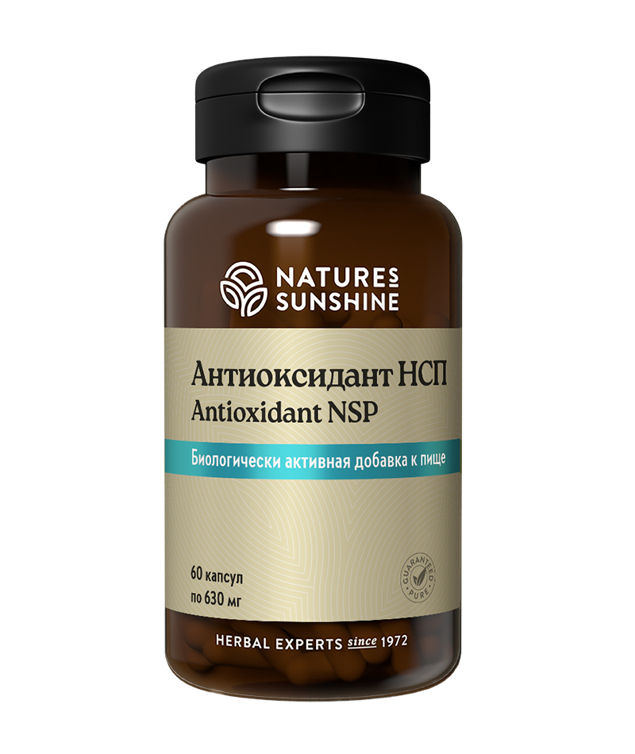

**Преимущества**

Свободные радикалы — это высокореактивные вещества, которые могут нанести вред нашим клеткам. Они образуются постоянно в результате обмена веществ, а также под влиянием внешних факторов: загрязнение окружающей среды, курение, радиация. Помогают организму противостоять свободным радикалам антиоксиданты, способные нейтрализовать их активность. Большинство людей не получают достаточного количества антиоксидантов с пищей, поэтому им нужно принимать БАД.

Антиоксидант НСП — уникальная фитоформула Активного Долголетия на основе корня куркумы, плодов шиповника, семян молочного чертополоха, смеси токотриенолов (витамин Е), альфа-липоевой кислоты и ликопина. Наиболее мощный из всех представленных в линейке антиоксидантных продуктов НСП.

**Активные ингредиенты**

**Куркума** (*Curcuma longa*) — увеличивает образование желчи и стимулирует опорожнение желчного пузыря. Проявляет антипаразитарную и антибактериальню активность. Ускоряет заживление ран. Подавляет рост злокачественных образований кожи, матки и молочной железы, замедляет рост клеток меланомы, рака груди и поджелудочной железы, простаты, тормозит образование кровеносных капилляров в ткани опухоли.

**Шиповник собачий** (*Rosa canina*) — плоды содержат витамин С, каротин, антиоксиданты, железо, марганец, магний. Оказывает противовоспалительное действие, усиливает процессы регенерации, стимулирует синтез гормонов и секрецию желчи.

**Расторопша пятнистая или молочный чертополох** (*Silybum marianum*) — растение, семена которого содержат флавоноиды (силибин, силидианин, силихристин – суммарно обозначаемые, как **силимарин**). Оказывает выраженное гепатопротективное, антиоксидантное, противовоспалительное действие, защищает клеточные мембраны, усиливает регенерацию.

**Ликопин** — каротиноид, является антиоксидантом, защищает мембраны клеток от окисления, оказывает антиатерогенное действие. Отмечены его онкопротекторные свойства в отношении рака простаты, молочной железы, эндометрия, легких.

**Токотриенолы** — изомеры витамина E, обладают антиоксидантной активностью, защищают клеточные мембраны от окисления, оказывают онкопротективное действие.

**Липоевая кислота** — антиоксидант, входит в состав ряда ферментов, участвует в образовании АТФ, универсального источника энергии для всех биохимических процессов. Дефицит приводит к снижению мышечной массы и массы мозга, замедлению роста.

**Состав**

БАД к пище Антиоксидант НСП является источником флаволигнанов, ликопина, липоевой кислоты, дополнительным источником витамина Е.

**1 капсула содержит**: корень куркумы (Curcuma longa) - 153,0 мг; смесь токотриенолов - 131,2 мг (5 мг витамина Е – 33% от АСП); плоды шиповника (Rosa canina) - 122,5 мг; семена молочного чертополоха (Silybum marianum) - 87,0 мг; альфа-липоевая кислота - 2,3 мг (7,7% от АСП); ликопин - 1,4 мг (28% от АСП)

**Вспомогательные вещества:** стеарат магния, желатин, диоксид кремния.

**Применение**

Взрослым принимать по 1 капсуле 2 раза в день во время еды в течение 3-4 недель.

**Противопоказания:** индивидуальная непереносимость компонентов продукта, беременность, кормление грудью.